بسم الله الرحمن الرحیم

مستندات پروژه پنل پیامکی

**برای انجام این پروژه راحل زیر لازم است انجام شود.**

1. تحلیل نیازمندی‌ها
2. طراحی شمای پایگاه داده
3. ایجاد و ستاپ پروژه لاراول
4. تعریف مدل و مایگریشن‌های پایگاه داده در لاراول
5. پیاده سازی بخش ورود
6. پیاده سازی بخش CRUD کاربران
7. پیاده سازی بخش CRUD قالب پیام‌ها
8. پیاده سازی بخش تعریف پیام
9. پیاده سازی بخش پیگیری وضعیت پیام‌ها

**نیازمندی‌ها:**

خرید سرخط پیامکی از کاوه نگار یا سایر ارائه دهندگان خدمات پیامکی

نیازمندی‌های سیستم:

در سامانه پیامکی امکان ارسال پیامک گروهی به کاربران دارد. از این رو امکان تعریف کاربر، تعریف قالب پیام و ارسال پیامک از روی قالب و با استفاده از یکسری کلید واژه وجود دارد. درا ادامه نمودار رابطه-موجودیت (ERD) و ویژگی‌های آن در ادامه ترسیم می‌گردد.

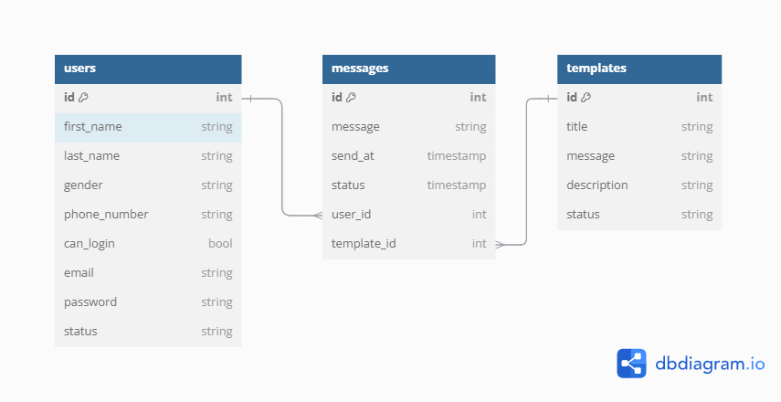

|  |  |
| --- | --- |
| توضیحات | |
| Users | |
| نام | first_name |
| نام خانوادگی | last_name |
| جنسیت | gender |
| شماره همراه | phone_number |
| آیا اجاره ورود به سیستم دارد؟ | can_login |
| ایمیل | email |
| رمز عبور | password |
| وضعیت (فعال، غیرفعال، مسدود) | status |
| Templates | |
| عنوان قالب | title |
| متن قالب | message |
| توضیحات | description |
| وضعیت (فعال، غیرفعال) | status |
| Messages | |
| متن پیام | message |
| ارسال در (زمان ارسال پیام) | send_at |
| وضعیت (فعال، غیرفعال) | status |
| شناسه کاربر | user_id |
| شناسه قالب | template_id |